Maison Ancienne - Région CAHORS

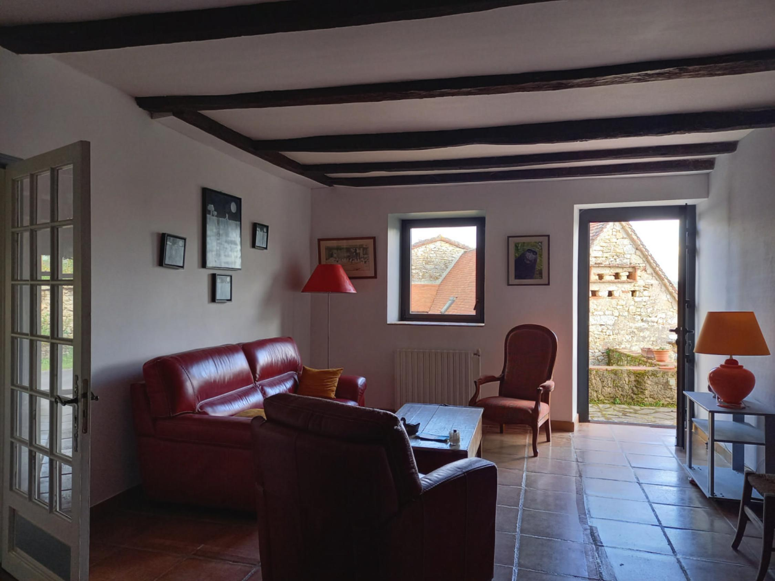
REF : CA6889

Cahors à15 mn à l'est Vue superbe. Maison mitoyenne en pierre récemment rénovée avec au niveau de la chaussée : entrée, salle-à-manger (cheminée ouverte) avec cuisine ouverte aménagée et équipée, salon ouvrant sur une terrasse ensoleillée et intime jouissant d'une belle vue, deux chambres, cellier avec fenêtre, une salle d'eau avec double-vasque et douche "à l'italienne", w-c séparé (fenêtre et lave-main), cellier. A l'étage inférieur, relié par un escalier intérieur, en rez-de-jardin : ateliers et caves ; à l'étage supérieur, grenier(petite pièce au-dessus ) Jardinet attenant et distribuant les dépendances: une pièce sous-terrasse, deux "cochonniers", une magnifique grange sur deux niveaux de chacun environ 60 m²(toiture rénovée en tuiles plates), une autre grange qui fait usage de garage (surmonté par ses combles). Juste en face, jardin non-attenant de 245 m² avec puits équipé d'une pompe Assainissement tout à l'égout. Maison confortable avec terrasses et petits jardins, et un magnifique potentiel avec ses grandes dépendances. A 15 mn à l'est de Cahors. Vue superbe. Les informations sur les risques auquel ce bien est exposé sont disponibles sur le site Géorisques www.georisques.gouv.fr

Prix : 181 800 € *
* Honoraires à charge de l'acquéreur : 6,94% soit 170 000 € net vendeur.

Surface Habitable : 115 m²  Surface Terrain : 300 m²  N° de chambres : 2  Etat : Bon | Année de construction : 1850  Chauffage : Fuel  Taxe Foncière : €

Situation du bien:  Hameau  Rez de Jardin:  Atelier 81m² acces au jardinet  Buanderie  Cave voutée 23 m²  Chaufferie 15 m²  Rez de chaussée:  Cellier 3 m²  2 Chambres 14 m² et 9 m²  Couloir 11 m²  Dégagement 4 m²  Hall d'entrée 2 m²  Salon 37 m² avec grand placard (5 m²), baie vitrée ouvrant sur la terrasse  Salle à manger 26 m² incluant cuisine ouverte, avec cheminée ouverte  Terrasse 25 m², magnifique vue  WC 1,6 m² fenêtre et lave-main  1er étage:  Grenier avec fenêtres et plancher avec isolant  2ème étage:  Pièce non aménagée,accessible par le grenier  Dépendances:  Atelier 9 m²  Etable 2 cochoniers  Grange deux niveaux: 57 m² et 62 m², toit rénové entièrement tuiles plates  Grangette utilisé en garage, 33 m² plus combles  DPE:  Consommation énergétique en énergie primaire | DPE (suite):  Emission de gaz à effet de serre  DPE en cours  Date de réalisation DPE 17/01/2024  Chauffage:  CC Fuel  Equipements divers:  Tout à l'égout  Fenêtres:  Bois  Double vitrage  PVC  Volets bois  Services:  Ville la plus proche : Cahors 15 mn  Aéroport 1h30  Autoroute 10 mn  Calme  Commerces 3 km  Dépendance 2 granges  Ecole 3 km  Gare 20 mn  Hôpital 20 mn  Internet / ADSL  Puits, source ou citerne avec pompe  Vue  Sous Sol:  Atelier  Buanderie  Cave  Terrain:  Jardin jardinet attenant à la maiso , env 100 m² et jardin en face (séparé par la petite route) de 245 m² avec un puits  Puits  Toiture:  Tuiles  Vue:  Dégagée



- Tel: «tel_agence-

